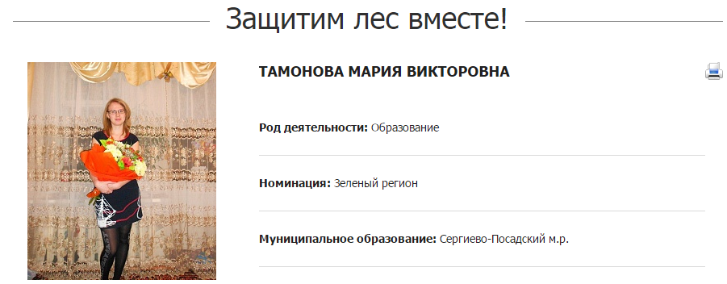
Цель проекта:
пропаганда бережного отношения к окружающей среде.
Задачи проекта:
Пропаганда молодежи к охране и защите лесов, пропаганда соблюдения норм пожарной безопасности; воспитание в обществе нетерпимости к пренебрежительному и жестокому отношению к флоре и фауне.
Описание проекта:
Подведение итогов конкурса на лучший рисунок по теме охраны и защиты лесов, флоры и фауны родного края, организованного по инициативе Сергиево-Посадского филиала ГКУ МО «Мособллес». Конкурс проводился среди учащихся общеобразовательных школ №12, №15 и детской школы искусств №1 п. Скоропусковский.
Эти мероприятия приурочены к открытию Дней защиты от экологической опасности на территории Сергиево-Посадского муниципального района. Работник в сфере охраны природы представила наглядную и познавательную презентацию о проведённых общественных акциях по посадке леса, сбору макулатуры, обустройству родников и водоёмов Сергиево-Посадского района, затем рассказала ребятам о работе лесничих по очистке и восстановлению лесов Сергиево-Посадского района, о защитных функциях лесов, об их уникальных обитателях. Потом предложила мини викторину в форме блиц-опроса о птицах и животных, занесённых в Красные книги МО и РФ и обитающих на территории Сергиево-Посадского района. Представила слайды с уникальными представителями фауны: чёрный коршун, рысь, филин и другие птицы и животные, обитающие в наших лесах. Лучшие рисунки размещены на официальном сайте городского поселения Скоропусковский, в СПФ ГКУ МО "Мособллес", участковых лесничествах, местных СМИ, применены в экологической воспитательной работе.

Мероприятия в рамках проекта:
15.04.2018 награждение победителей и участников.
Охват проекта:
60 участников, 6 победителей под моим руководством; аудитория проекта - молодежь.
Затраченные ресурсы:
Затрачено 2 месяца временных ресурсов.
Достигнутые результаты:
Конкурс рисунка по теме охраны и защиты лесов, флоры и фауны Сергиево - Посадского муниципального района.
Дата старта проекта: 16.02.2018

